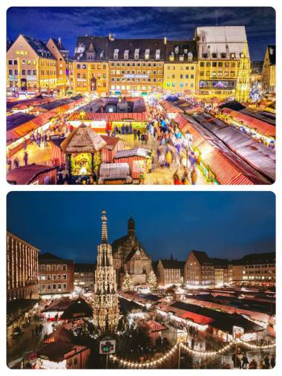KČT, odbor Šlápoty Hněvkovice

pořádá

autobusový zájezd

na

**vánoční trhy v Norimberku**

**KDY: 2. 12. 2023**

**CENA: 770,- Kč** členové KČT

**850,- Kč** nečlenové KČT

**ODJEZD: 5:30 Hněvkovice**

**5:45 Humpolec (ČZA)**

**Z Á V A Z N Á P Ř I H L Á Š K A**

**Jméno a příjmení: --------------------------------------------------------------------------------**

**Bydliště: --------------------------------------------------------------------------------------------**

**Datum narození:-------------------------------- č. pasu nebo OP:--------------------------**

**Telefon: --------------------------------- člen/ nečlen KČT**

**--------------------------------------**

**podpis**

Vyplněnou přihlášku po291217727/0300šlete na adresu: [m.vincencová@gmail.com](mailto:m.vincencová@gmail.com) do 30. října 2023 a peníze na č. účtu: 291217727/0300 do 10. 11. 2023.